

**ПАМ'ЯТКА ТУРИСТІВ, ЩО ВИЇЖДЖАЮТЬ ДО ТУРЕЧЧИНИ**

Ваша подорож починається з авіаційного перельоту до місця відпочинку. Термінал аеропорту, з якого буде відбуватися Ваш переліт, зазначений в авіаквитку. Його також можна уточнити у агента, у якого ви придбали туристичні послуги.

**УВАГА! Обов'язково уточнюйте розклад за день до вильоту!**

**Реєстрація на рейс починається за 2 години і закінчується за 40 хвилин до вильоту!**

Переконливо просимо не забувати необхідні для Вашої подорожі документи, зокрема:

* діючий закордонний паспорт;
* страховий поліс;
* ваучер туристичний і готельний;
* авіаквитки та інші проїзні документи;
* нотаріально завірений дозвіл на виїзд за кордон дітей до 16 років від кожного з батьків, які не беруть участі в поїздці, і свідоцтво про народження дитини (копії документів не допускаються!) і ін.

**ДОКУМЕНТИ В АЕРОПОРТУ ВИЛЬОТУ НЕ ВИДАЮТЬСЯ!**

**Звертаємо Вашу увагу:**

1. **Пасажири в стані алкогольного сп'яніння на борт ПС не допускаються.**
2. **Притримуйтеся інструкцій прописаних у квитках, а також інструкцій від персоналу і бортпровідників.**

**В АЕРОПОРТУ ВИЛЬОТУ:**

* На стійці реєстрації Вашого рейсу необхідно надати паспорт, а в деяких випадках і авіаквиток. Інформація про пасажирів знаходиться в електронних списках авіакомпанії.
* Після проходження процедури реєстрації пасажиру видається посадковий талон. Далі туристам слід самостійно пройти паспортний і митний контроль.
* Інформацію про правила роботи аеропорту можна дізнатися в сервісній довідці або у співробітника аеропорту. При виникненні проблем з реєстрацією або перереєстрацією пасажирів на авіарейси слід звернутися до працівників аеропорту і авіакомпанії.
* Якщо Ви несвоєчасно прибудете на реєстрацію рейсу, авіакомпанія має право не прийняти Вас на борт літака. У цьому випадку Ваш квиток на чартерний рейс анулюється, поверненню і перебронювання не підлягає. Вам необхідно за власні кошти придбати нові квитки, якщо вони є в наявності.
* Вивчіть викладені в авіаквитку умови і правила перевезення пасажирів і багажу . Чи не провозите в ручній поклажі ножі, ножиці і будь-які інші заборонені до перевезення предмети.
* **Безкоштовно провозиться багаж на кожного пасажира економічного класу – норма вказується в авіаквитку. Багаж що перевищує норму - оплачується додатково за тарифами авіаперевізника**. Про особливості авіаперельоту дітей, а також провезення особливих категорій багажу (в т.ч. тварин) просимо уточнювати при придбанні туру.
* Авіакомпанія несе відповідальність за здійснення авіаперевезення, керуючись Правилами пасажирських перевезень. За перенесення дати вильоту, затримку рейсу, збереження багажу наша Компанія за відповідальності не несе.
* Відповідно до чинного законодавства України при перетині кордону громадянам дозволено без заповнення митної декларації вивозити грошові кошти (іноземну валюту, гривні, дорожні чеки) еквівалентні 10.000 євро. Обов'язковому письмовому декларуванню підлягає вивезення суми (іноземна валюта, гривні, дорожні чеки), яка перевищує 10.000 євро.

**ПРАВИЛА ВИЇЗДУ УКРАЇНЦІВ ДО ТУРЕЧЧИНИ З ТУРИСТИЧНОЮ МЕТОЮ:**

* Для громадян України діє безвізовий режим для відвідування Туреччини, якщо термін перебування не перевищує 90 днів. Термін дії закордонного паспорта повинен бути не менше 6 місяців з моменту в'їзду в країну. Незалежно від способу пересування, повітряним або наземним транспортом, рішення про перетин державного кордону приймає Державна прикордонна служба України, а також прикордонні служби країн слідування. Туроператор, турагент чи перевізник не несуть відповідальності за рішення прикордонних служб щодо перетину кордону.
* Для перетину кордону необхідні наступні документи: діючий закордонний біометричний паспорт, включаючи дітей. Для подорожі наземним транспортом (автобусом) ID-картки та небіометричні паспорти не підходять. Враховуючи вимоги перетину кордону транзитних країн, обов'язково має бути діючий закордонний біометричний паспорт. Особи з небіометричним паспортом повинні самостійно відкрити транзитну болгарську візу в Консульському відділі.
* Для виїзду не повнолітніх дітей необхідні діючий закордонний біометричний паспорт, дозвіл на виїзд дитини, якщо дитина подорожує з одним із батьків або у супроводі інших осіб. За більш детальною інформацією, прохання звертатись до прикордонної служби та до відповідних консульських установ.
* Актуальна інформація щодо умов і правил виїзду/в’їзду з/в України за посиланням <https://visitukraine.today/uk/departure/turkey/ukraine-citizenship/>
* Інформацію про правила візового оформлення в'їзду до Туреччини для осіб, які не є громадянами України, можна отримати в Консульському відділі Посольства Турецької Республіки в Києві розташований за адресою: 01011, м. Київ, вул. Панаса Мирного, 22,

**МИТНИЙ І САНІТАРНИЙ КОНТРОЛЬ** **В АЕРОПОРТУ ТУРЕЧЧИНИ.** Для туристів старше 20 років дозволено безмитне ввезення 200 штук сигарет або 250 г тютюну або 50 штук сигар, 1 л алкогольних напоїв, косметики, парфумерії, продуктів харчування в межах особистої потреби. Дуже дорогу аудіо-відео-, теле- і фотоапаратуру необхідно вказувати в декларації. Заборонено ввезення наркотиків, ліків, що містять велику дозу наркотичних речовин, і зброї.

**В АЕРОПОРТУ ПРИЛЬОТУ**. В аеропорту прибуття Ви повинні самостійно пройти паспортний, митний контроль і отримати свій багаж. При виході з терміналу аеропорту підійти до стійки з написом **Longitours** (**більш детальну схему розташування стійки Longitours або гіда див. нижче в описі пам’ятки**). Представник компанії вкаже Вам номер автобуса, який доставить Вас до готелю.

У кожному готелі є інформаційний стенд (папка) приймаючої сторони, на якому розміщується інформація про екскурсії, зворотній трансфер, виліт та інше.

**РОЗМІЩЕННЯ У ГОТЕЛІ**. Відповідно до міжнародних правил **розрахунковий час в готелях в 12:00** за місцевим часом. У день **приїзду розселення в номери здійснюється після 14:00** . Розподіл номерів (переселення з номера в номер) є прерогативою адміністрації готелю. Рекомендується здавати ключ від номера на стійку реєстрації готелю, в разі його втрати довести до відома адміністрацію. Коштовності, гроші, документи необхідно зберігати в сейфі, який знаходиться в номері або на стійці реєстрації. За втрачені цінності, що знаходять поза сейфом, адміністрація готелю відповідальності не несе.

* день виїзду до 12:00 необхідно звільнити свій номер і оплатити додаткові послуги: телефонні переговори, міні-бар, замовлення харчування і напоїв в номер, масаж і ін. Свій багаж Ви можете залишити в камері зберігання готелю і залишатися на території готелю до приїзду автобуса чи машини. Якщо Ви не здали номер до 12:00, вартість кімнати оплачується повністю за наступну добу.

**Про роботу готелів:**

* У кожному готелі формула "ALL INCLUSIVE" має свою особливість. Але існує правило, яке єдине для всіх готелів, - безкоштовні напої наливають, як правило, в склянки. Всі напої в пляшках оплачуються додатково. Найчастіше, замовлені Вами свіжовичавлені соки, морозиво і зварений кави - також за додаткову плату.
* При таких варіантах харчування, як напівпансіон, повний пансіон і «все включено» послуга, як правило, починає діяти в день прибуття з надання вечері і закінчується сніданком. У разі прибуття в нічні години вечеря не надається.
* Для відвідування ресторанів системи «А ля карт» потрібне попереднє резервування місць і додаткова оплата (включаючи багато готелів з системою харчування «все включено»). У кожному готелі можуть бути свої правила, нюанси рекомендуємо уточнити у службовців готелю.
* Не допускається приносити в ресторан готелю власні напої. Не дозволено виносити за межі ресторану продукти, узяті з шведського столу.

**СТРАХОВИЙ ПОЛІС**. Уважно ознайомтеся з умовами страхування, викладеними у Вашому страховому полісі. Якщо під час перебування на відпочинку Ви відчуєте нездужання або отримаєте травму, то Вашим першим кроком має бути дзвінок в центр невідкладної допомоги за телефонами, вказаними в страховому полісі.

При наявності хронічних захворювань рекомендуємо Вам завчасно проконсультуватися у Вашого лікаря з метою недопущення загострень при відвідуванні майбутнього туру. Врахуйте, що більшість видів медичного страхування поширюється тільки на нещасні випадки і раптові захворювання, що не носять хронічного характеру. В цьому випадку, якщо у Вас відбувається загострення Вашого хронічного захворювання, медична страховка допомогти Вам не зможе. Витрати на лікування за кордоном Вам доведеться оплачувати самостійно.

**Номер телефону приймаючого офісу в Анталії:** +90 242 504 44 55

**Посольство України в Турецькій Республіці**

Адреса: Oran Mahallesi, Kılıç Ali Sokak No: 10, Çankaya - Ankara / Türkiye 06450.

Консульський відділ - Sancak Mahallesi 512. Sokak No: 17, Çankaya - Ankara / Türkiye 06550

Телефон: +90 312 463 70 00 (загальний), +90 312 442 16 58 (консульські питання)

Факс: +90 (312) 440 68 15

E-mail: [emb_tr@mfa.gov.ua](mailto:emb_tr@mfa.gov.ua) (загальна), [consul_tr@mfa.gov.ua](mailto:consul_tr@mfa.gov.ua) (консульський відділ)

Веб-сайт:<https://mfa.gov.ua/embassies/turechina> , <https://turkiye.mfa.gov.ua/>

Години роботи: 09:00 – 18:00 Вихідні дні: субота, неділя.

**Консульство України в місті Анталія**

Адреса: Çaybaşı Mah. 1350 Sokak, No: 24, Muratpaşa/Antalya, 07100, Турецька Республіка

Телефон: +90-242-312-33-77 (консультації у робочі дні з 10:00 до 13:00)

E-mail: [gc_tra@mfa.gov.ua](mailto:gc_tra@mfa.gov.ua) (загальна електронна пошта)

Веб-сайт: <http://antalia.mfa.gov.ua>

**Генеральне Консульство України в Стамбулі (Турецька Республіка)**

Адреса: Туреччина, м.Стамбул, р-н Флорія-Бакиркьой, вул. Адакалє,13

Телефон: +90 212 662 25 41 (загальний), +90 212 662 27 35 (віза / паспорт), +90 212 663 26 73 (черговий)

Факс: +90 212 662 18 76

E-mail: [gc_tr@mfa.gov.ua](mailto:gc_tr@mfa.gov.ua)

Веб-сайт: <http://istanbul.mfa.gov.ua>

Графік роботи: 09:00-18:00 (понеділок-четвер), 09.00-16.45 (п'ятниця), Перерва: 13:00-13:45

Прийом громадян: понеділок-п'ятниця - 09:30-12:45

Видача документів: понеділок - четвер - 16:00-17:00, п'ятниця - 15:30-16:30

Прийом громадян Генконсулом: 2-га середа кожного місяця - 09:15-12:45

**Посольство Турецької Республіки в Україні**

Адреса: 01011, м. Київ, вул. Панаса Мирного, 22

Телефон: +38 044 281-07-50

Факс: +38 044 285-64-23

E-mail: [embassy.kiev@mfa.gov.tr](mailto:embassy.kiev@mfa.gov.tr)

Веб-сайт: <http://www.kiev.be.mfa.gov.tr>

**ТЕЛЕФОНИ ПЕРШОЇ НЕОБХІДНОСТІ**: поліція - 115, дорожня поліція - 156, жандармерія - 158, швидка допомога - 112, пожежна служба - 110, довідкова - 118.

Телефонний код Туреччини - 90, Анкари - 312, Стамбула 212 (європейська частина), 216 (азіатська частина), Анталія - 242.

Будемо вдячні за будь- які відгуки про роботу нашої компанії.

E-mail: [info@longitours.com.ua](mailto:info@longitours.com.ua)

**БАЖАЄМО ПРИЄМНОГО ВІДПОЧИНКУ!**

Шановні гості!

Для благополучної зустрічі з представниками компанії Longitours після прибуття в аеропорти Стамбула просимо ознайомитись з інструкцією.

**Аеропорт Istanbul Havalimani:** зустріч з представником здійснюється ВСЕРЕДИНІ терміналу. Відразу після виходу з зали

митного контролю Ви побачите зону Meeting Lounge, де розташовується стійка компанії Longitours (див. схему та фотографії).

Гід чекатиме туристів біля 13 GATE (вихід) кожного разу, також у нас є стійка прибуття в аеропорту Стамбула (лише день прибуття понеділок і четвер) з табличкою Pegas.

**Аеропорт Sabiha Gokcen:** представник компанії або водій чекатимуть на вас ЗОВНІ, відразу після виходу з терміналу, з табличкою Longitours в руках.

**Звертаємо вашу увагу**, що представники очікують на пасажирів максимум 1,5 години з моменту посадки літака. У зв'язку з цим рекомендуємо не затримуватися в зоні Дюті Фрі.

У разі затримки просимо звернутися за телефоном **+90 535 513 19 34**.

* повагою Longitours.

**Схема для аеропорту Istanbul Havalimani**

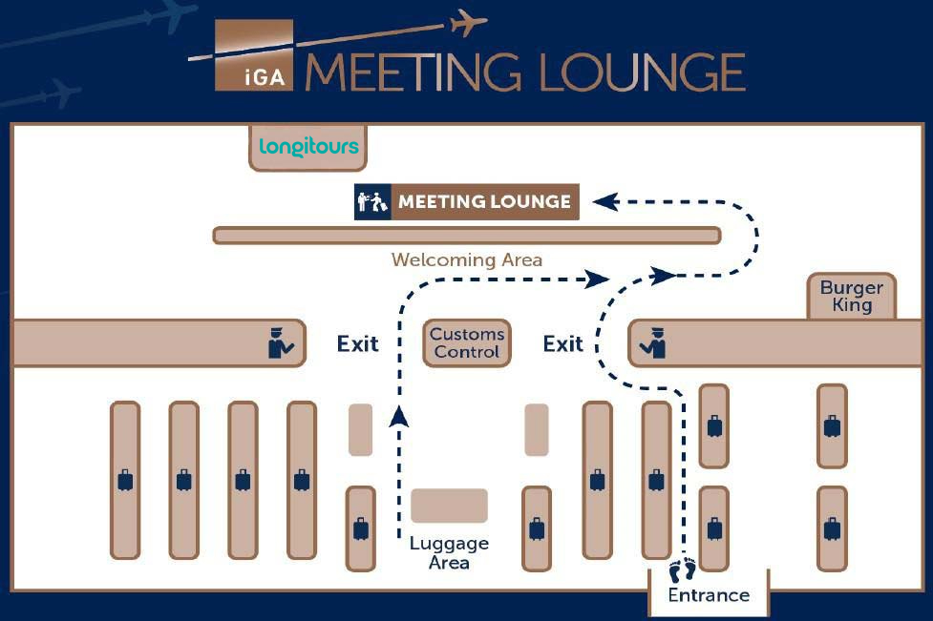

**Istanbul Havalimani Meeting Lounge**

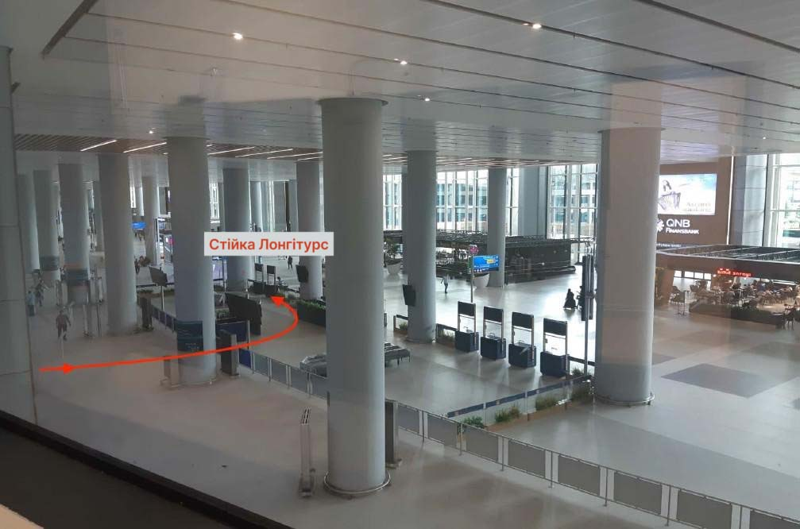

**Istanbul Havalimani Longitours desk**

